Antikor CLM: NGFW Merkezi Log Yönetim Sistemi 1
Antikor CLM Merkezi Log Çözümünün Temel Özellikleri 2
Merkezi Loglama 3
İstatistik Yetenekleri 3
Günlük Oturum (Session) İstatistikleri 3
Saatlik Oturum (Session) İstatistikleri 3
Top 10 Hedef IP’lerin İstatistikleri 3
Top 10 Kaynak IP’lerin İstatistikleri 3
Top 10 Servislerin İstatistikleri 3
Protokollerin Dağılım İstatistikleri 3
Yetkilendirme 4
Loglama Şablon Yönetimi 4
Uyarı ve Bildirimlerini Takip Etme 4
SSH Tünel ile Kriptolu Transfer 4
Detaylı Denetim Kayıtları 4
Trafik Analizi 4
Trafik İstatistikleri 4
Kural Logları 4
VPN Raporları 5
Uygulama Logları 5
Tehdit Analizi 5
Website Logları 5
DNS Analizi 5

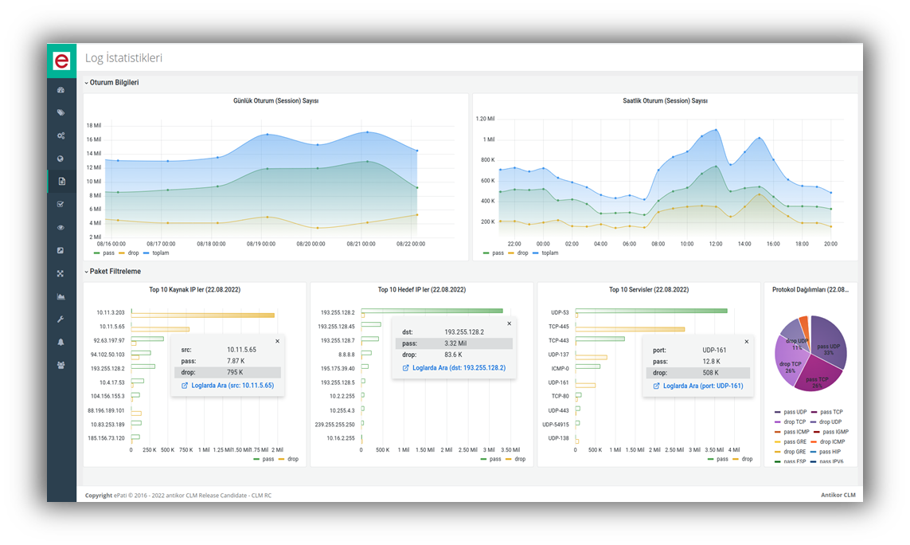

Antikor CLM: NGFW Merkezi Log Yönetim Sistemi
Antikor CLM Merkezi Log Yönetim Sistemi, gelişmiş fonksiyonları ile merkezi loglamayı sağlayan %100 yerli ve milli bir üründür. Esnek yapılandırma, canlı gösterge paneli ve istatistik yetenekleri ile tüm Antikor NGFW merkezi olarak loglarını tek merkezde toplayarak bu loglar üzerinde arama yapılmasını sağlar.

Antikor NGFW ürünlerimiz tarafından üretilen logları toplayıp, bunlar üzerinden raporlama yapılabilmesini sağlar. Toplanan logların günlük oturum (session) sayıları, saatlik oturum sayıları, en çok hedeflenen 10 IP, en çok kaynak IP ve protokollerin dağılım istatistikleri gibi rapor ve grafikler ile kullanıcılara operasyonel katkı sağlamaktadır.

- Detaylar ve Datasheetler: https://www.epati.com.tr/clm

Antikor CLM Merkezi Log Çözümünün Temel Özellikleri

Merkezi Loglama
Merkezi Loglama Sistemi, birden fazla uç NGFW nin loglarını tek merkeze toplar ve birleştirir. Toplanan Loglardan üretilen grafiklerde ilgili loga tıklandığında Loglarda Ara seçeneği ile loglarda geçmişe dönük arama yapılabilir.

İstatistik Yetenekleri
Antikor CLM Merkezi Log sisteminde, Uç NGFW lerden gelen Logların istatistiklerinde oturum sayılarının (geçen/drop olanların) grafiklerini çizer. En yüksek Kaynak IP, Hedef IP, Servislere ve Protokollere göre sınıflandırır ve grafiklerini çizer.

Günlük Oturum (Session) İstatistikleri
Antikor CLM Merkezi Log Sistemi üzerinde Günlük Oturum (Session) İstatistikleri, ağınızdaki bağlantı yoğunluğunu, kullanıcı davranışlarını ve sistem sağlığını değerlendirmek için önemli bir metriktir. Bu istatistikler sayesinde günlük ağ aktivitesini hem niceliksel hem de zamansal olarak takip edebilirsiniz.

Saatlik Oturum (Session) İstatistikleri
Antikor CLM Merkezi Log Sistemi'nde Saatlik Oturum (Session) İstatistikleri, ağ trafiğinin gün içerisindeki dalgalanmalarını izlemek için kritik bir görünürlük sağlar. Bu istatistik, özellikle en yoğun saat dilimlerini belirlemek, anormal trafik zamanlarını tespit etmek ve kaynak planlaması yapmak açısından oldukça faydalıdır.

Top 10 Hedef IP’lerin İstatistikleri
Antikor CLM Merkezi Log sisteminde "Top 10 Hedef IP" istatistikleri, genellikle ağ trafiğinde en sık ulaşılan veya en çok veri gönderilen hedef IP adreslerini gösterir. Bu istatistikler, ağ güvenliği, performans analizi ve anomali tespiti için önemlidir.

Top 10 Kaynak IP’lerin İstatistikleri
Antikor CLM Merkezi Log sistemi üzerinde "Top 10 Kaynak IP" istatistikleri, sisteminizde en fazla trafik veya bağlantı başlatan IP adreslerini analiz etmenizi sağlar. Bu analiz, özellikle güvenlik izleme, performans takibi ve anomali tespiti açısından önemlidir

Top 10 Servislerin İstatistikleri
Antikor CLM Merkezi Log sisteminde "Top 10 Servislerin İstatistikleri", ağınızda en sık kullanılan ya da en çok trafik üreten servislerin analizini sunar. Bu istatistik, özellikle güvenlik, performans yönetimi ve erişim politikalarının doğrulanması açısından son derece değerlidir.

Protokollerin Dağılım İstatistikleri
Antikor CLM Merkezi Log sisteminde “Protokollerin Dağılım İstatistikleri”, ağda kullanılan protokollerin (örneğin TCP, UDP, ICMP) miktar ve orana göre analiz edilmesini sağlar. Bu, hem ağ davranışlarını anlamak hem de anormal trafik tespiti için önemli bir görünürlük sunar.

Yetkilendirme
Antikor Merkezi Loglama kendine bağlı Antikor NGFW lerden gelen verilerde yetkilendirme hizmeti verir. Yetki verilen kullanıcılar, yetkilendirmesine bağlı olarak kendi loglarında arama yapabilir.

Loglama Şablon Yönetimi
Antikor CLM Merkezi Log Sistemi'nde Loglama Şablon Yönetimi, logların toplanması, yapılandırılması, ayrıştırılması ve raporlanması sürecinin merkezinde yer alır. Bu sistem, özellikle farklı log kaynaklarından gelen verilerin standart ve anlamlı hale getirilmesini sağlar.

Uyarı ve Bildirimlerini Takip Etme
Antikor CLM Merkezi Log Sistemi üzerinde belirlenen eşikleri sistemin sürekliliği açısından önemlidir. Bu tür bildirimler; bağlantı kopmaları, yeniden bağlantılar, yetkilendirme hataları, CPU, Disk ve bellek artışı gibi durumlarda Browser bildirimi, ePosta gönderimi ve SMS şeklinde sistem yöneticine bilgilendirme yapılır.

SSH Tünel ile Kriptolu Transfer
Antikor NGFW ler ile Antikor CLM arasında SSH Tüneli ile şifreli veri transferi yapılır ve bu bağlantı ile güvenli bir şekilde loglar düzenli bir şekilde Merkezi Log Sistemine aktarılır. Bu yöntem özellikle şifrelenmemiş protokolleri güvenli hale getirmek için kullanılır.

Detaylı Denetim Kayıtları
CLM Merkezi Log Yönetim Sistemine bağlı kaynakların(NGFW ürünlerinin) trafik, VPN, DNS, uygulama, website ve tehdit raporları zamana bağlı grafik ve tablolar ile detaylı raporlarını oluşturmaktadır.

Trafik Analizi

Trafik İstatistikleri
Trafiğin izinli ve engelli olarak zamana bağlı protokol dağılım grafiği yer almaktadır. Ek olarak tablo şeklinde kaynaklar üzerinden geçen her bir paketin kaynak ve hedef IP adresleri, arayüz bilgileri ve ek olarak izinli, engelli ve toplam paket sayılarını içermektedir.

Kural Logları
Kaynaklar içerisinde yer alan Güvenlik Kurallarının aldığı hit sayıları ve kural bilgilerinin yanı sıra kuralın ilk hit alma zamanı ve son hit alma zamanı gibi bilgileri de içermektedir.

VPN Raporları
Ürünler üzerinden VPN yapan kullanıcıların zamana bağlı günlük kullanıcı sayısı ve verisini içerek grafikler yer almaktadır. Tablo olarak ise her bir kullanıcının hangi ürün veya ürünler üzerinden IP adresi bilgisi, trafik bilgisi(Gönderilen/Alınan Bytes), bağlantı sayısı ve toplam bağlantı süresi gibi bilgiler içermektedir.

Uygulama Logları
Kaynaklar içerisinde uygulamaların izinli ve engelli olarak zamana bağlı grafiği yer almaktadır. Ek olarak tablo görünümünde ise zaman grafiğinin hemen altında, Uygulamaların kategorileri ve kullanıcı sayısı ile birlikte kaç kere hangi işlem(izinli/engelli) uygulandığı bilgisi yer almaktadır.

Tehdit Analizi
Kaynaklar üzerinde tespit edilen tehditlerin seviyesi esas alınarak zamana bağlı grafikleri yer almaktadır. Tablo olarak ise tehditin kaynak bilgisi, tipi, skoru, seviyesi ve kaç kere gerçekleştiği bilgisi yer almaktadır.

Website Logları
Kaynaklar üzerinden ziyaret edilen websitelerin izinli ve engelli bilgisi zamana bağlı grafik şeklinde yer almaktadır. Ek olarak tablo şeklinde de hemen altında, hangi domain için kaç oturum gerçekleştirildiği ve bu oturumların toplam süre bilgisini içermektedir.

DNS Analizi
Top 10 hedef adreslerinin ve kaynak IP adreslerinin zamana bağlı bir haftalık izinli/engelli grafikleri yer almaktadır. Tablo olarak ise sol tarafta kaynak IP adreslerinin izinli, engelli ve toplam paket sayıları bilgisi görülmektedir. Hemen sağ tarafında ki tabloda ise hedef adreslerin izinli, engelli ve toplam paket sayıları bilgisi yer almaktadır.

